



**通用学习技术系列**

**行动学习-问题分析与解决**

**主 讲： 谢言川 原格兰仕集团培训总监**

**课程时间/地点：9月7-8日/广州 课程费用：3800元/人（会员8张票）**

课程对象：企业的中基层管理者 企业项目经理及项目成员

**【课程收益】**

战略方面：通过聚焦战略目标，构建战略实施路径，形成系统的战略行动计划，为客户战略实现提供催化剂。

管理方面：通过私董会、行动学习、能力工坊的方式构建管理者迭代式能力模型，构建管理者能力提升通道和成长路径。

谢老师用83个行动学习和管理改善项目，每年坚持课程和项目迭代式升级，以年超过200天的项目辅导和授课时间，涉及通讯、互联网、电力、制造、农业等多类行业和企业来见证客户成长，成就专业价值。

**【课程特色】三位一体咨询式培训模式**

**课程大纲**

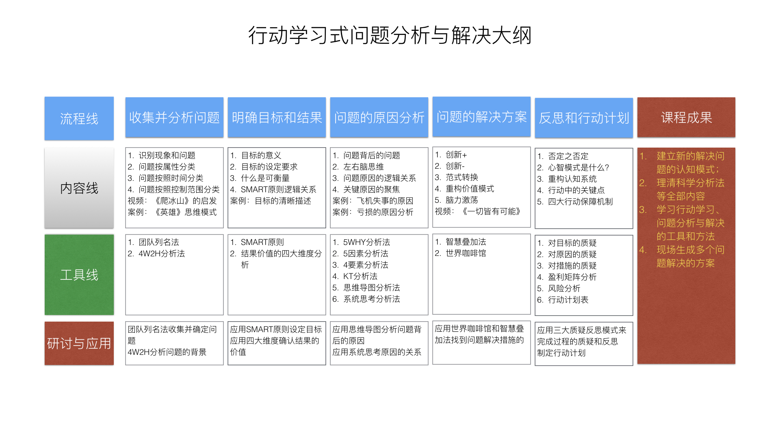

**讲师介绍**

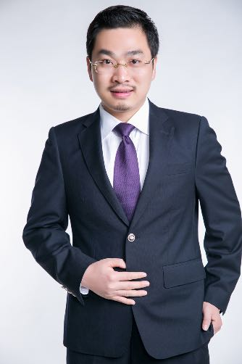

**谢言川—行动学习-问题分析与解决**

师从著名管理学家陈春花教授

能力工坊研究院 院长&创始人

中国南方行动学习联盟 发起人

中国企业能力建设工程 特聘讲师

某著名集团领导力中心 主任

**专著与荣誉：**

近年来，谢言川凭借在咨询培训行业的贡献，荣获中国企业培训匠心奖、中国行动学习十佳讲师、中国品牌培训师100强等多项殊荣。

谢老师建立过2所企业商学院，在家电、地产行业（某知名多元化集团）等多个行业积累了非常丰富的工作经验、管理经验。谢老师目前在互联网、通信业、制造业、农牧业等多个行业的企业担任战略顾问、行动学习顾问，多次受邀在《中外管理》杂志举办的中外管理人力资源论坛、《培训》杂志举办的中国培训与发展年会、中国企业教育百强论坛、中国企业人才发展高峰论坛、中国人力资源协会举办的论坛、深圳市人力资源开发研究会举办的论坛和财智名家的人力资源论坛等峰会和论坛上做主题演讲。

**服务客户**

行动学习课程及项目服务的客户：

中国气象局 苏州中国银行  淮安中国银行  招商银行 佛山移动 移动佛山中心 中山移动 来宾移动  广州移动  北京移动  苏州联通  中兴移动  中时讯  茂名移动  东莞电网  淘宝大学   蒙牛集团  艾斯里来  东莞电网  山西国网  立信集团  珠海德豪润达  大连德豪润达  芜湖德豪润达 莱蒙集团  金地集团  格兰仕集团  航盛电子  云南城投集团 北泰显示 天音通讯  白云机场  中国华云集团  云铜集团  周大福 三洋电器  凡拓网络  惠州市政府  肯发高精  美的家用空调  美的中央空调  美的集团

内部讲师训练课程及项目服务的客户：

广州交通银行  湖北农行  广东南方电网  东莞电信  南方航空  美的制冷  美的家用空调  中联重科  奥园集团  乔丹体育  吉泰煤矿  温氏集团  驰宏集团  可口可乐 中油BP 江西高速集团  爱信精机  德仓科技  云煤能源  云天化集团  云金集团  至润贸易  云峰集团  山西电力设计院  东明石化  熔盛重工  珠江宾馆  侨鑫集团  亦谷服饰  大全集团  格兰仕集团

管理及职业化类课程及项目服务的客户：

移动佛山中心  广东省移动  韶关移动  汕头移动  东莞移动  移动南方基地  东莞移动  成都招商银行  茂名农行  中山建行  中山农行  农业银行佛山分行  工商银行佛山分行  佛山邮政  中建一局  新中源集团  中油BP  中沙石化  海王集团  奥马冰箱  美瑞康  嘉铭工业 国昌集团  科顺  广州快捷报关  中化集团  易拉得  中电科技集团十所  中电科技集团十一所  富路车业  鸿威地产集团  播恩大学  无线先锋 宝桑园  美的集团  阿特维斯  百思买  新华制药  合生元  立白集团  小天鹅  航盛集团  建华集团  广百集团  科顺化工  格兰仕集团   海关总署广东分署  香港新一代文化协会  西安电子科技大学  中山大学  大连理工大学

**《行动学习-问题分析与解决》报名表**

**填好下表后邮箱至： 联系方式：**

|  |  |  |  |  |
| --- | --- | --- | --- | --- |
| 单位名称 |  | | 企业类型： □外资 □台资 □港资 □民营 □其它 | |
| 联 系 人 |  | | 公司地址 |  |
| 联系电话 |  | | E-mail |  |
| 参会人数 | 人 | | 参会费用 | ￥_______元 |
| 请将款项  汇至指定帐号 | 户 名：广州中智光华教育科技有限公司  开户行：中国建设银行广州琶洲支行  账 号：4400 1101 4740 5250 0736 | | | |
| 参会学员 |  |  |  |  |
|  |  |  |  |
|  |  |  |  |

|  |  |  |  |  |
| --- | --- | --- | --- | --- |
| **2018时代光华学习卡价格表** | | | | |
| **会员系列** | **类型** | **价格(元)** | **数量(张)** | **平均价格（元/张）** |
| 集团系列 | 皇冠卡 | ￥288，800 | 2888 | 100 |
| 至尊卡 | ￥158，800 | 1324 | 120 |
| 翡翠卡 | ￥118，800 | 757 | 157 |
| 公司系列 | 金钻卡 | ￥94，800 | 499 | 190 |
| 钻石卡 | ￥70，800 | 331 | 214 |
| 白金卡 | ￥59，800 | 249 | 240 |
| 团队系列 | 金卡 | ￥46，800 | 170 | 275 |
| 银卡 | ￥32，800 | 100 | 328 |
| **说 明:**   1. 成功购买时代光华学习卡的企业，即成为时代光华的VIP会员单位； 2. 时代光华学习卡会员均可参加广州、深圳、东莞、佛山、杭州五地课程； 3. 企业参加课程学习所产生的食宿、交通、差旅等费用自理； 4. 时代光华学习卡会员可免费参加时代光华沙龙活动； 5. 产品手册内公开课程项目均可匹配企业以内训学习形式另行采购； 6. 会员单位购买时代光华E-learning网络学习产品可享受优惠； 7. 学习卡使用所有解释权归中智光华教育集团所有。 | | | | |